BREVET DE TECHNICIEN SUPÉRIEUR - SESSION 2024 ÉPREUVE DE RATTRAPAGE

SUJET 1
Thème – INVITATION AU VOYAGE

Vous présenterez et confronterez les documents suivants afin de répondre à cette question : en quoi ces documents éclairent-ils votre réflexion sur le thème« Invitation au voyage » ?

Document 1 :

Ma Bohème
Arthur Rimbaud
Je m’en allais, les poings dans mes poches crevées ;
Mon paletot aussi devenait idéal ;
J’allais sous le ciel, Muse ! et j’étais ton féal ;
Oh ! là ! là ! que d’amours splendides j’ai rêvées !
Mon unique culotte avait un large trou.
– Petit-Poucet rêveur, j’égrenais dans ma course
Des rimes. Mon auberge était à la Grande-Ourse.
– Mes étoiles au ciel avaient un doux frou-frou
Et je les écoutais, assis au bord des routes,
Ces bons soirs de septembre où je sentais des gouttes
De rosée à mon front, comme un vin de vigueur ;
Où, rimant au milieu des ombres fantastiques,
Comme des lyres, je tirais les élastiques
De mes souliers blessés, un pied près de mon coeur !
Arthur Rimbaud, Cahier de Douai (1870)

Document 2 : Photogramme du film L’Auberge espagnole, réalisé par Cédric Klapisch, 2022

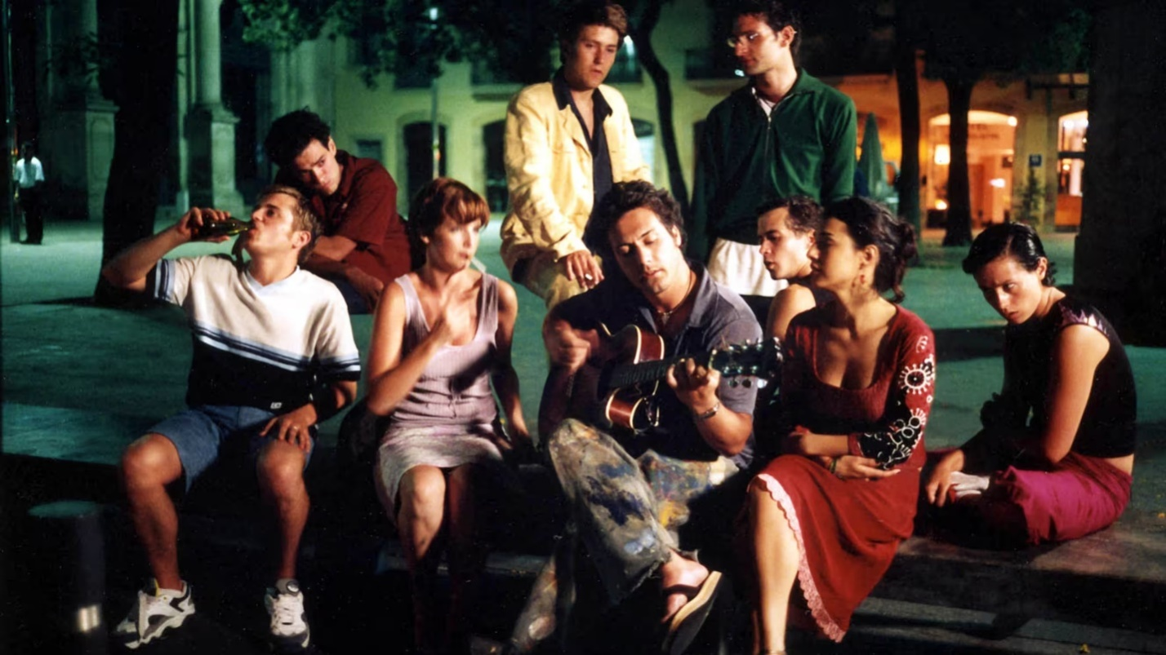

Quelques attendus : Le voyage

- L’expression de la liberté, d’une certaine forme de rébellion et de renoncement aux biens matériels
- Le temps de l’Insouciance
- Une redécouverte de la nature (complice, maternelle)
- Un moment de solitude, de repli sur soi versus un moment d’échange, de rencontre, de convivialité, de bonheur partagé.

BREVET DE TECHNICIEN SUPÉRIEUR - SESSION 2024 ÉPREUVE DE RATTRAPAGE

SUJET 1
Thème – INVITATION AU VOYAGE
Vous présenterez et confronterez les documents suivants afin de répondre à cette question : en quoi ces documents éclairent-ils votre réflexion sur le thème « Invitation au voyage » ?

Document 1 :
La Ferme africaine, 1965
Karen Blixen

C'est grâce à Denys FinchHatton que j'ai éprouvé la plus grande joie de toute ma vie à la ferme : avec lui, j'ai survolé l'Afrique.
Dans un pays où il y a peu de routes et où la pluie permet partout d’atterrir, on peut dire que l’avion a permis de découvrir un nouveau monde. […]
On découvre les paysages les plus étonnants quand on survole les montagnes africaines. Mais ce sont peut-être les jeux de lumière entre les nuages qui réservent la surprise la plus merveilleuse. On traverse les arcs-en-ciel et les tempêtes vous emportent dans leurs remous.
La pluie qui cingle blanchit le monde et l’incline.
Le langage est dépourvu de mots pour peindre ce que l’on éprouve en volant ; il n’est pas douteux que des termes nouveaux naitront.
Le survol de la vallée du Rift (1) et des volcans éteints de Suswa et de Longonor équivaut à un voyage dans la lune. […]
En rasant la terre, ce sont les animaux de la plaine que l’on découvre, heureux et libres ainsi que Dieu, après la création et avant qu’Adam leur ait donné un nom, aimait à les contempler.
Mais ce n'est pas tant ce que l'on voit que le fait de voler qui est la source de ravissement et de joie. C'est un bien triste sort et un lourd fardeau pour les habitants des villes que de devoir toujours se déplacer sans une seule dimension, ils avancent en suivant des lignes, comme s'ils étaient retenus en laisse. Passer de la ligne au plan, passer à deux dimensions, lorsque l'on s'écarte du chemin tracé, lorsque l'on traverse un champ ou un bois, c'est en soi une libération et un plaisir pour les esclaves, comme s'ils découvraient la Révolution française. Mais, dans les airs, on est emporté dans le royaume des trois dimensions et, après un exil qui dure depuis des âges, on se jette de tout cœur dans les bras de l'espace. En avion, la pesanteur et le temps ne sont plus que "des bêtes domptées qui jouent et folâtrent sur les plaines de la vie".

(1)La vallée du Grand Rift est un ensemble géologique constitué d’une série de failles et de volcans (donrt le Suswa et le Longonot) situé en Afrique de l’Est.

Document 2 :La Namibie en safari aérien : voyage austral
Créateur : ERIC MARTIN | Crédits : ERIC MARTIN

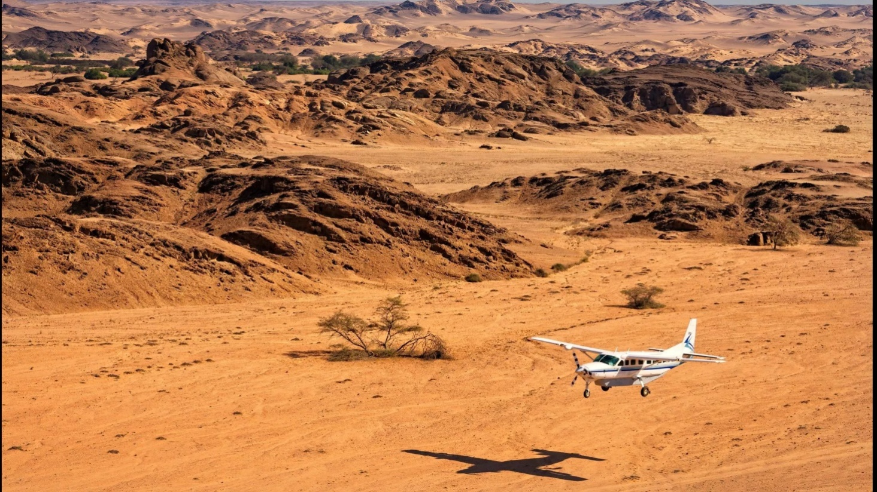

Quelques attendus : Le voyage

- Un temps d’évasion et de découverte, une ouverture sur l’Inconnu.
- Un moment de pur bonheur et d’émerveillement devant la diversité des décors, des couleurs, des situations.
- Un moment de reconquête, de réappropriation du monde : un monde en trois dimensions (c’est ce qui éloigne le voyageur du citadin)
- Un temps de dépassement de soi, des codes, du langage : ouverture sur de nouveaux possibles, sur un futur en gestation.
- Un retour aux origines antédiluviennes et l’occasion retrouvée d’une communion avec Dieu.

BREVET DE TECHNICIEN SUPÉRIEUR - SESSION 2024 ÉPREUVE DE RATTRAPAGE

SUJET 1
Thème – INVITATION AU VOYAGE

Vous présenterez et confronterez les documents suivants afin de répondre à cette question : en quoi ces documents éclairent-ils votre réflexion sur le thème « Invitation au voyage » ?

Document 1 :Tristes Tropiques, Claude Lévi-Strauss (premières pages)
Je hais les voyages et les explorateurs. Et voici que je m'apprête à raconter mes expéditions. Mais que de temps pour m'y résoudre ! [ …]. Eh quoi ? Faut-il narrer par le menu tant de détails insipides, d'événements insignifiants ? L'aventure n'a pas de place dans la profession d’ethnographe ; elle en est seulement une servitude, elle pèse sur le travail efficace du poids des semaines ou des mois perdus en chemin […] de ces mille corvées qui rongent les jours en pure perte et réduisent la vie dangereuse au cœur de la forêt vierge à une imitation du service militaire... [ …]
Pourtant, ce genre de récit rencontre une faveur qui reste pour moi inexplicable. L'Amazonie, le Tibet et l'Afrique envahissent les boutiques sous forme de livres de voyage, comptes rendus d'expédition et albums de photographies où le souci de l'effet domine trop pour que le lecteur puisse apprécier la valeur du témoignage qu'on apporte. […] C'est un métier, maintenant, que d'être explorateur; métier qui consiste […] à parcourir un nombre élevé de kilomètres et à rassembler des projections fixes ou animées, de préférence en couleurs, grâce à quoi on remplira une salle, plusieurs jours de suite, d'une foule d'auditeurs auxquels des platitudes et des banalités sembleront miraculeusement transmutées en révélations pour la seule raison qu'au lieu de les démarquer sur place, leur auteur les aura sanctifiées par un parcours de vingt mille kilomètres.
Qu'entendons-nous dans ces conférences et que lisons-nous dans ces livres ? Le détail des caisses emportées, les méfaits du petit chien du bord, et, mêlées aux anecdotes, des bribes d'information délavées, traînant depuis un demi-siècle dans tous les manuels, et qu'une dose d'impudence […]ne craint pas de présenter comme un témoignage, que dis-je, une découverte originale. Sans doute il y a des exceptions, et chaque époque a connu des voyageurs honnêtes ; parmi ceux qui se partagent aujourd'hui les faveurs du public, j’en citerais volontiers un ou deux.

Document 2 : Venise est toujours placée sous surveillance par l'Unesco. (Crédit photo : Fabrizio Bensch)

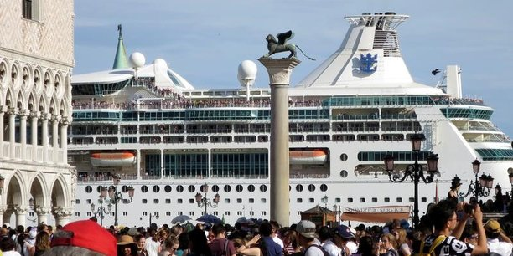

Quelques attendus : Le voyage
- Une désillusion : une suite de mesquineries, de contraintes bassement matérielles et prosaïques,
- Une perte de temps, un moment improductif pour un scientifique malheureusement contraint de s’y soumettre,
- Pourtant (et c’est un paradoxe) : au cœur de tous les centres d’intérêt d’un lecteur sédentaire friand de récits qui ne sont que supercheries, attrape-nigauds, faits de petite riens, de lieux communs, de contre-vérités et mystifications,
- Une menace pour le patrimoine qu’il méprise,
- Une course à la rentabilité, au profit,
- un contresens : a substitué le tourisme de masse à la découverte en solitaire.

BREVET DE TECHNICIEN SUPÉRIEUR - SESSION 2024 ÉPREUVE DE RATTRAPAGE

SUJET 1
Thème – INVITATION AU VOYAGE .

Vous présenterez et confronterez les documents suivants afin de répondre à cette question : en quoi ces documents éclairent-ils votre réflexion sur le thème « Invitation au voyage » ?
Document 1 :Montesquieu, Lettres Persanes, lettre 30 Œuvres complètes, Pléiade 1949, pp.176-177
Les habitants de Paris sont d’une curiosité qui va jusqu’à l’extravagance. Lorsque j’arrivai, je fus regardé comme si j’avais été envoyé du ciel : vieillards, hommes, femmes, enfants, tous voulaient me voir. Si je sortais, tout le monde se mettait aux fenêtres ; si j’étais aux Tuileries, je voyais aussitôt un cercle se former autour de moi ; les femmes même faisaient un arc-en-ciel nuancé de mille couleurs, qui m’entourait : si j’étais aux spectacles, je trouvais d’abord cent lorgnettes dressées contre ma figure : enfin, jamais homme n’a tant été vu que moi. Je souriais quelquefois d’entendre des gens qui n’étaient presque jamais sortis de leur chambre, qui disaient entre eux : Il faut avouer qu’il a l’air bien Persan. Chose admirable ! je trouvais de mes portraits partout ; je me voyais multiplié dans toutes les boutiques, sur toutes les cheminées, tant on craignait de ne m’avoir pas assez vu.
Tant d’honneurs ne laissent pas d’être à charge : je ne me croyais pas un homme si curieux et si rare ; et, quoique j’aie très-bonne opinion de moi, je ne me serais jamais imaginé que je dusse troubler le repos d’une grande ville, où je n’étais point connu. Cela me fit résoudre à quitter l’habit persan, et à en endosser un à l’européenne, pour voir s’il resterait encore, dans ma physionomie, quelque chose d’admirable. Cet essai me fit connaître ce que je valais réellement. Libre de tous les ornements étrangers, je me vis apprécié au plus juste. J’eus sujet de me plaindre de mon tailleur, qui m’avait fait perdre, en un instant, l’attention et l’estime publique ; car j’entrai tout à coup dans un néant affreux. Je demeurais quelquefois une heure dans une compagnie, sans qu’on m’eût regardé, et qu’on m’eût mis en occasion d’ouvrir la bouche : mais, si quelqu’un, par hasard, apprenait à la compagnie que j’étais Persan, j’entendais aussitôt autour de moi un bourdonnement : Ah ! ah ! monsieur est Persan ? C’est une chose bien extraordinaire ! Comment peut-on être Persan ?

Document 2 :Paul Gauguin, Arearea, 1892, Pris, Mus2e d’Orsay
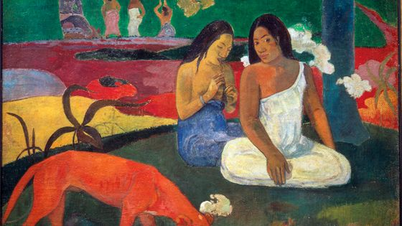

Quelques attendus : Le voyage :

On a affaire ici, à un texte et à un tableau assez connus pour que chacun puisse y trouver des pistes d’interprétation suffisantes. Disons simplement que le voyage peut-être
- Un temps d’observation du monde et du comportement, des réactions de chacun de ses habitants, surtout en ce qui concerne ce qui sort du champ des connaissances traditionnelles,
- L’occasion d’une critique, par le biais de la distanciation, des mœurs des hommes, de leur superficialité, de leur sottise,
MAIS AUSSI
- Un révélateur : les hommes ont soif d’inconnu, d’imaginaire, d’enchantement, de rêve. Ils sont fascinés par les modes de vie primitifs, par tous ces mondes de couleurs, d’exotisme.

BREVET DE TECHNICIEN SUPÉRIEUR - SESSION 2024 ÉPREUVE DE RATTRAPAGE

SUJET 1
Thème – INVITATION AU VOYAGE :
Vous présenterez et confronterez les documents suivants afin de répondre à cette question : en quoi ces documents éclairent-ils votre réflexion sur le thème « Invitation au voyage » ?
Document 1 : Extrait de Mémoires d’Outre-tombe, Chateaubriand
Avant-hier, en descendant l’Apennin pour arriver à Florence, mon cœur battait la chamade… Enfin, à un détour de la route, mon œil a plongé dans la plaine […]
« C’est là qu’ont vécu Dante, Michel-Ange, Léonard de Vinci ! Me disais-je ; voilà cette noble ville, la reine du Moyen Âge ! C’est dans ces murs que la civilisation a recommencé… »
Les souvenirs se pressaient dans mon cœur, je me sentais hors d’état de raisonner et me livrais à ma folie comme auprès d’une femme qu’on aime…
[…] J’ai rêvé si souvent les rues de Florence que je la connaissais d’avance ; j’ai pu y marcher sans guide. J’ai tourné à gauche […], enfin, je suis arrivé à Santa Croce. Là, à droite de la porte, est le tombeau de Michel-Ange ; plus loin, voilà le tombeau d’Alfieri, par Canova : je reconnais cette grande figure de l’Italie. J’aperçois ensuite le tombeau de Machiavel ; et, vis-à-vis de Michel-Ange, repose Galilée.
Quels hommes ! Et la Toscane pourrait y joindre le Dante, Boccace et Pétrarque…
Un moine s’est approché de moi…[…]Je l’ai prié de me faire ouvrir la chapelle à l’angle nord-est, où sont les fresques du Volterrano. Il m’y conduit et m’y laisse seul. Là, assis sur le marchepied d’un prie-Dieu, la tête renversée et appuyée sur le pupitre, pour pouvoir regarder au plafond, les Sibylles du Volterrano m’ont donné peut-être le plus vif plaisir que la peinture ne m’ait jamais fait. J’étais déjà dans une sorte d’extase, par l’idée d’être à Florence, et le voisinage des grands hommes dont je venais de voir les tombeaux. Absorbé dans la contemplation de la beauté sublime, je la voyais de près, je la touchais pour ainsi dire. J’étais arrivé à ce point d’émotion où se rencontrent les sensations célestes données par les beaux-arts et les sentiments passionnés..

Document 2 :Carl Rottmann, Vue de Florence ,Huile sur toile, 36,3 x 43,6 cm, vers 1829, Kunsthalle, Hambourg

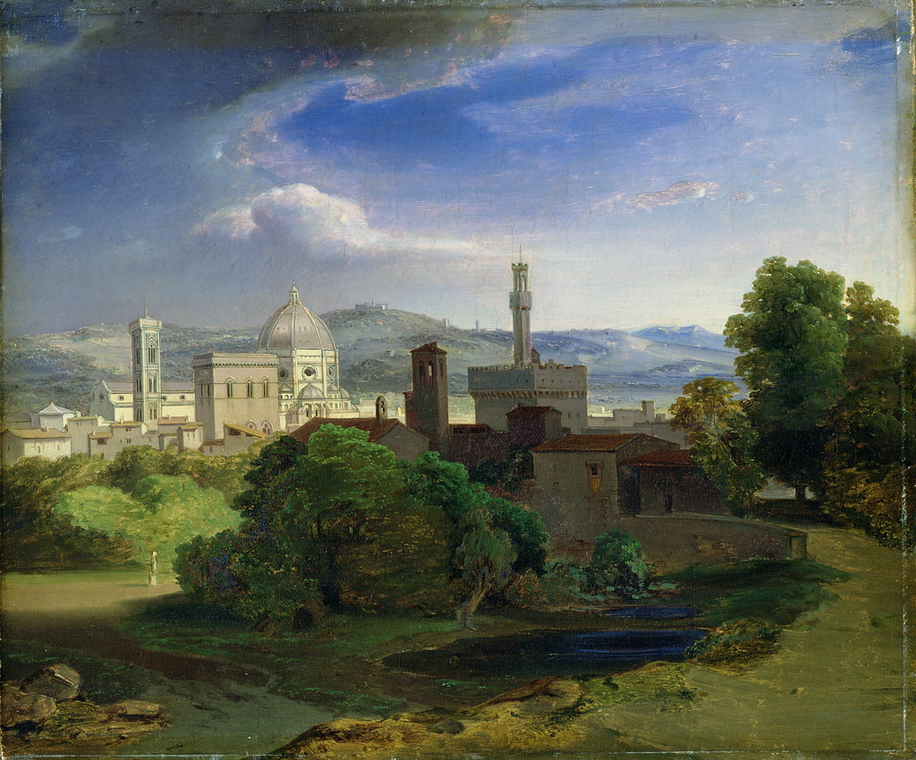

Quelques attendus : Le voyage :

- La concrétisation d’un rêve de toute une vie, un rêve fait de dépaysement, de couleurs,
- Un moment d’émotion voire d’intense jubilation,
- Un retour aux sources du Savoir, de la Culture avec ses monuments, ses Hommes charismatiques, ses idéaux, ses symboles,
- Un moment de réconciliation entre Dieu et les Hommes par le biais de la Beauté, du Sublime…….

BREVET DE TECHNICIEN SUPÉRIEUR - SESSION 2024 ÉPREUVE DE RATTRAPAGE

SUJET 1
Thème – INVITATION AU VOYAGE

Vous présenterez et confronterez les documents suivants afin de répondre à cette question : en quoi ces documents éclairent-ils votre réflexion sur le thème « Invitation au voyage » ?
Document 1 : Extrait de l’Odyssée, Homère
«Ulysse, héros fertile en stratagèmes, tu veux donc maintenant retourner sans délai dans ta chère patrie ? Eh bien ! sois heureux ! Mais si tu savais tous les maux qui te sont réservés par le destin avant que tu te reposes dans tes foyers, alors, malgré ton désir de revoir l'épouse que tu regrettes sans cesse, tu resterais volontiers en ces lieux et tu deviendrais immortel ! […]
Le prudent Ulysse répond en ces termes : « Auguste déesse, ne t'irrite point de ce que je vais te dire. Je sais bien que la chaste Pénélope est au-dessous de toi et par l'élégance de sa taille et par la beauté de son visage […]. Cependant je désire chaque jour revoir mon palais et ma terre natale ! Que les dieux me poursuivent encore sur la mer ténébreuse, je suis prêt à tout supporter ; car ma poitrine renferme un cœur endurci aux souffrances. »
Ainsi parle Ulysse. [ …] Le lendemain, dès qu'apparaît la matinale Aurore aux doigts de rosé, Ulysse se couvre de sa tunique et de son manteau. Calypso se revêt d'une robe éclatante de blancheur. […] Elle donne à ce héros une forte hache d'airain à double tranchant et facile à manier : un superbe manche de bois d'olivier s'adaptait à cette hache. […] La déesse le conduit ensuite à l'extrémité de l'île où croissent des arbres élevés, l'aune, le peuplier et le pin dont les rameaux atteignent les nuages ; ces arbres, morts et desséchés depuis longtemps, pouvaient facilement flotter sur les ondes. […] Alors le héros coupe les arbres et se hâte de terminer ses travaux. Il abat vingt troncs desséchés, les émonde avec le fer, les polit avec soin et les aligne au cordeau. Calypso, la plus noble des déesses, lui apporte des tarières. Aussitôt Ulysse perce tous les troncs, les assemble, et construit un radeau au moyen de clous et de chevilles. De même qu'un habile charpentier forme le plancher d'un long vaisseau de transport, de même Ulysse construit son vaste radeau.

Document 2 : photo, Voyages et nostalgie, anonyme

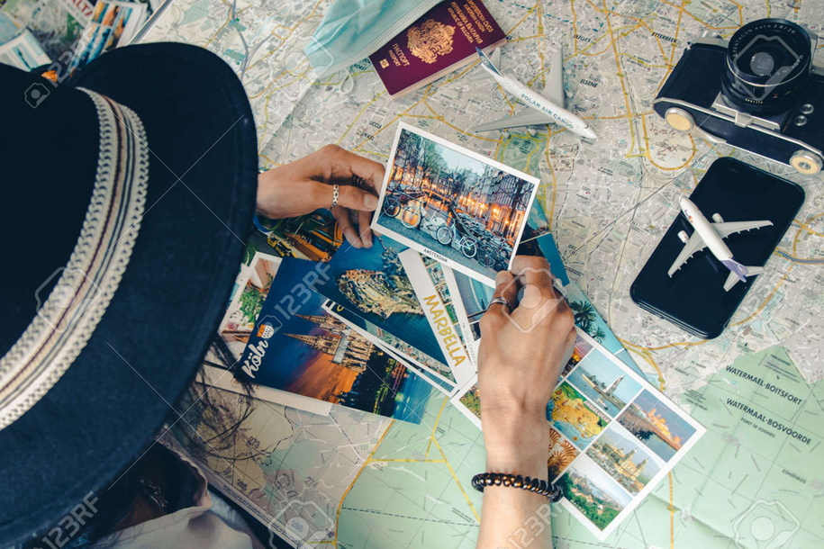

Quelques attendus : Le voyage :

- Le lieu de tous les dangers mais aussi de tous les possibles (doc.2)
- la cause d’un des plus grands maux des Hommes : la nostalgie du pays, de l’être cher, d’un Temps perdu (surtout dans doc.2),
- suppose bien des sacrifices
- ne semble n’avoir qu’une finalité : le retour, avec tous ses corollaires : l’impatience, la détermination (doc. 1) mais aussi le regret, la tristesse……(doc.2)

